
令和 年度 わが園，わが学校の家庭教育学級年間計

実施日  （月日など） | 学習内容  （テーマ） | 対象学年 | A | B | C | D | E  (i) | E  (ii) | 備 考
例）授業  参観後 | 子どもの成長を感じること | 全校 |  |  |  | 〇
市・村 園・学校

＜参考 県民生活課 みんなで家庭教育 より＞

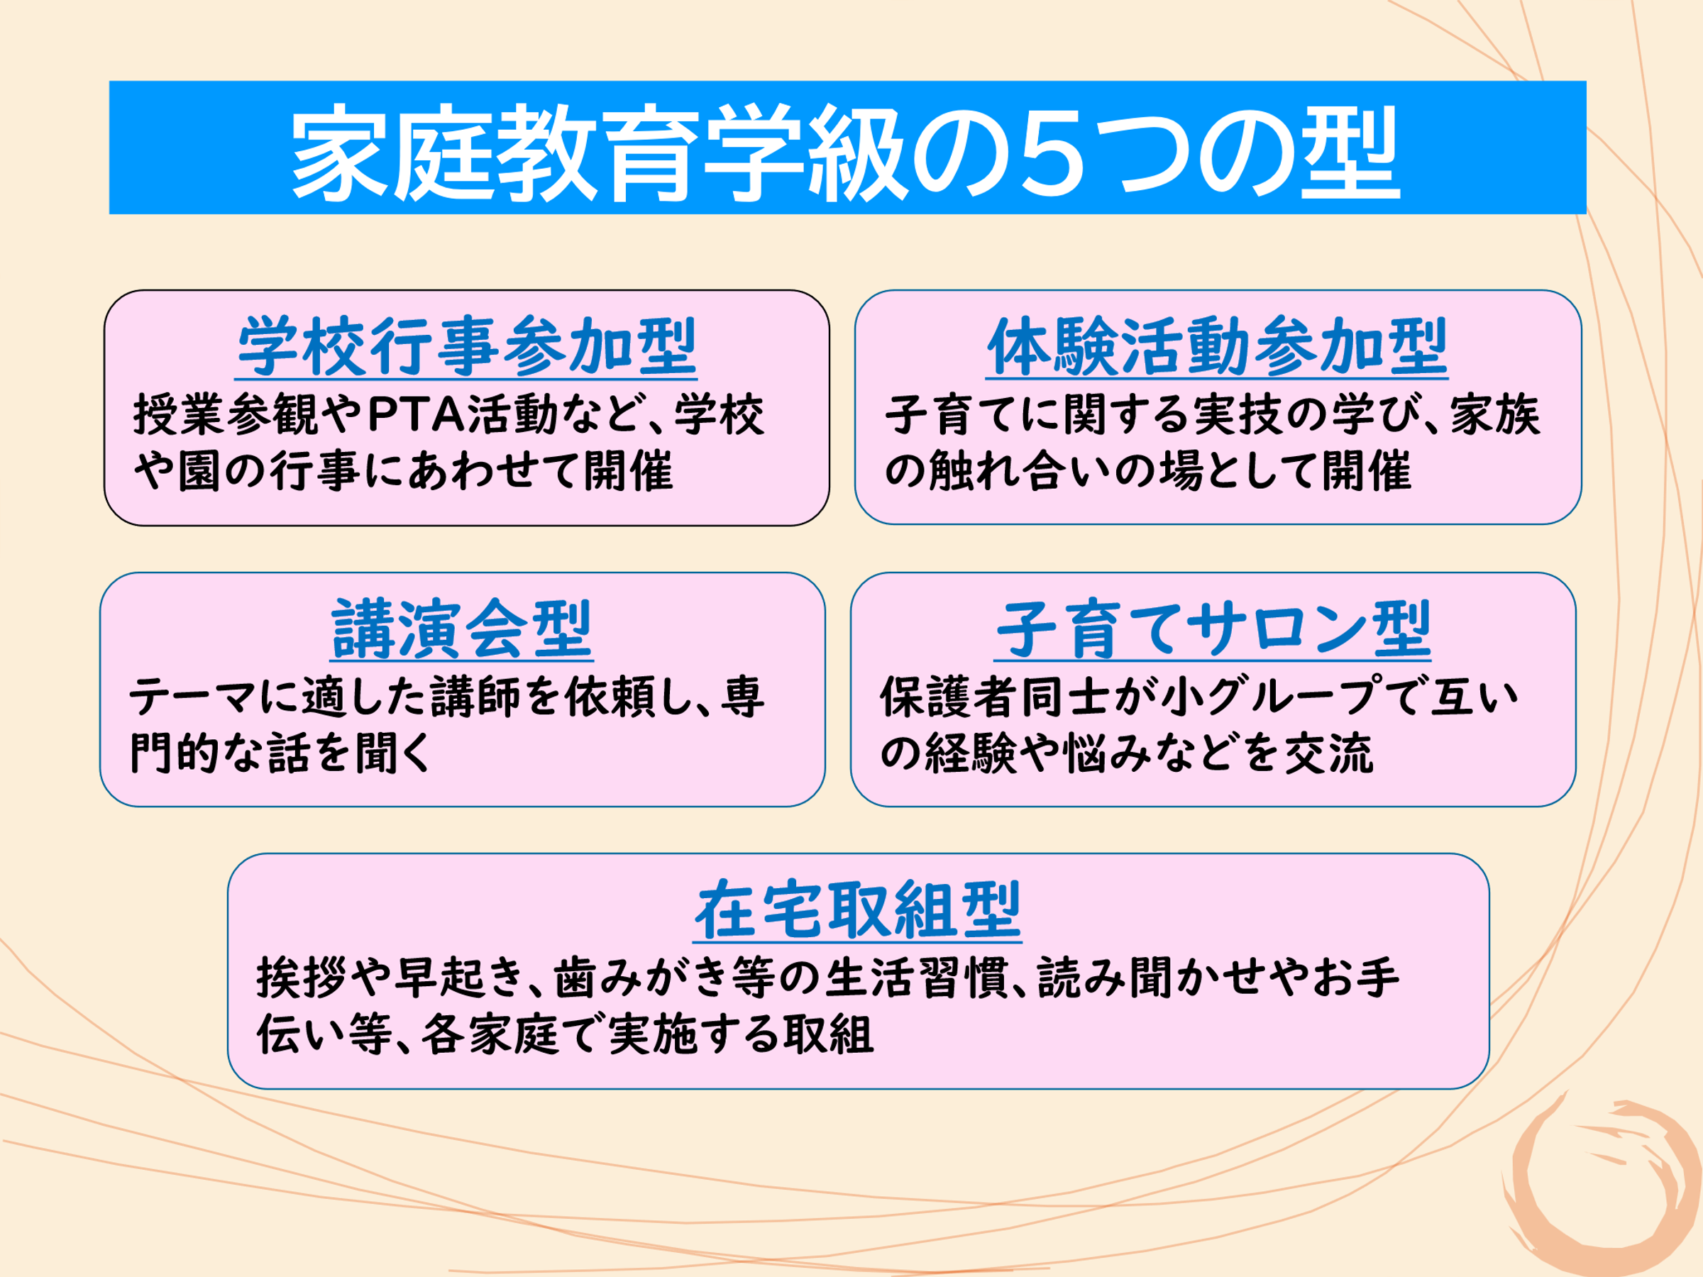

B
Ａ
D
C

E1・２・３

組み合わせもOK

（岐阜県 家庭教育学級運営マニュアル（令和改訂版） みんなで子育てより R４配布）

